《吉林省能源科技装备“十四五”规划》解读

按照《吉林省人民政府办公厅关于做好吉林省“十四五”规划编制工作的通知》（吉政办函〔2020〕61号）要求，结合吉林省实际，省能源局发布《吉林省能源科技装备“十四五”规划》（以下简称《规划》）。《规划》提出了2025年前能源科技创新和装备制造的总体目标，围绕先进可再生能源、新型电力系统、绿色高效化石能源开发利用、能源数字化智能化等方面，确定了集中攻关、示范试验和应用推广任务，制定了技术路线图，结合“十四五”能源发展和项目布局，部署了相关示范工程，有效承接示范应用任务，并明确了支持技术创新、示范试验和应用推广的政策措施。以下为《规划》解读。

一、《规划》出台的背景
能源是攸关国家安全和发展的重点领域。我国已连续多年成为世界上最大的能源生产国和消费国。在“碳达峰、碳中和”目标、生态文明建设和“六稳六保”等总体要求下，我国能源发展面临保安全、转方式、调结构、补短板等严峻挑战，对科技创新的需求比以往任何阶段都更为迫切。为此，国家能源局、科技部共同编制印发了《规划》，提出了“十四五”时期能源科技创新的总体目标，按照集中攻关、示范试验和应用推广“三个一批”的路径确定了相关任务，制定了技术路线图，结合“十四五”能源发展和项目布局，部署了相关示范工程，有效承接示范应用任务，并明确了相关政策措施。
“十三五”以来吉林省能源科技、装备制造业取得长足发展。在能源科技发展方面，传统能源与新能源领域齐头并进，紧跟国内外发展步伐，向智能化高水平发展，部分科技水平达到国际先进水平，以吉林大学、东北师范大学、中国科学院长春应用化学研究所等为代表的一批重点高校和科研机构陆续完成了一系列关键技术的突破，达到国际先进水平。在能源装备制造方面，油气勘探开采装备制造与国内领先水平看齐，部分煤化工装备非标压力容器装备制造填补国内空白，部分电力装备制造达到国际先进水平，风电装备制造稳步发展，核电主管道热弯成型工艺达到全国领先，储能设备性能大幅提升。
进入“十四五”时期，在能源革命和数字革命双重驱动下，全球新一轮科技革命和产业变革方兴未艾。能源科技创新进入持续高度活跃期，可再生能源、非常规油气、核能、储能、氢能、智慧能源等一大批新兴能源技术正以前所未有的速度加快迭代，成为全球能源向绿色低碳转型的核心驱动力，推动能源产业从资源、资本主导向技术主导转变，对世界地缘政治格局和经济社会发展带来重大而深远的影响。
但与此同时，我省能源科技创新与装备制造还存在许多问题。在能源科技发展方面，主要体现为创新基础不扎实、成果转化率不高、协同创新契合度不紧密；在能源装备制造方面主要体现为产品市场竞争力弱、产业链较短、装备类别不齐全等问题。
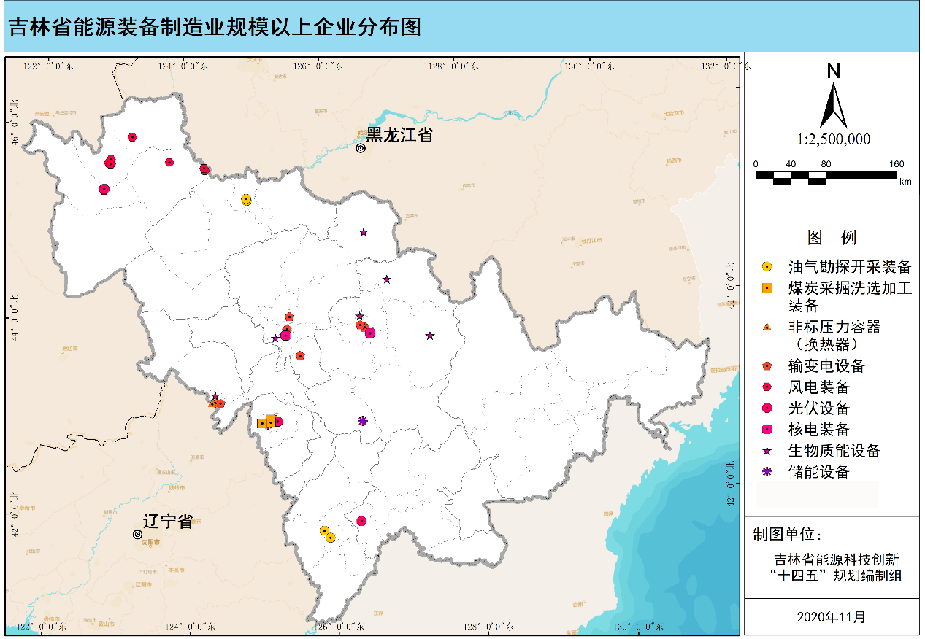
图1 吉林省能源装备规模以上企业分布图
为此，吉林省能源局编制印发规划，提出了“十四五”时期能源科技创新的总体目标，按照集中攻关、示范试验和应用推广“三个一批”的路径确定了相关任务，制定了技术路线图，结合“十四五”能源发展和项目布局，部署了相关示范工程，有效承接示范应用任务，并明确了相关政策措施。

二、《规划》的总体要求和主要目标
《规划》以习近平新时代中国特色社会主义思想为指导，全面贯彻落实党的十九大和十九届历次全会精神，聚焦“碳达峰、碳中和”目标，牢固树立新发展理念，以全面落实“四个革命，一个合作”为发展战略，以改善能源需求结构为战略驱动，以保障国家能源安全促进吉林省能源高质量发展为宗旨，以资源开发驱动能源科技装备发展转型为主线，坚持创新发展在能源发展中的核心地位，立足吉林省能源科技装备现状，把握国家大力推进装备制造业创新发展和振兴东北老工业基地的历史机遇，按照问题导向、补齐短板、强化基础、优化布局、有所作为、构建优势的要求，加强能源科技研发，提升能源装备制造水平，贯穿新能源产业链条，构建新型产业生态，夯实能源安全基础，研发、引入、推广一批水平领先的技术装备，支撑“中国北方氢谷”和“陆上风光三峡”等重点项目建设，为吉林省能源事业和经济社会高质量发展做出贡献。
《规划》遵循“锻造长板，引领未来”“依托示范，务求实效”“补强短板，支撑发展”“协同创新，形成合力”的基本原则，立足当前、着眼长远，提出了“十四五”时期吉林省能源科技装备创新的总体目标为：到2025年，能源科技创新体系进一步健全，先进可再生能源发电及综合利用、适应大规模高比例可再生能源友好并网的新一代电网、新型大容量储能、氢能及燃料电池等关键技术装备全面突破，推动电力系统优化配置资源能力进一步提升，提高可再生能源供给保障能力；能源科技装备制造产业活力更强、发展动力更足、创新生态更优、发展水平更高，成为具有影响力的产业创新中心和创新型省份。《规划》从总量、产业、科技创新、结构等方面提出了相关具体目标，并提出“一点两轴三园四区五个联盟”的总体发展思路。
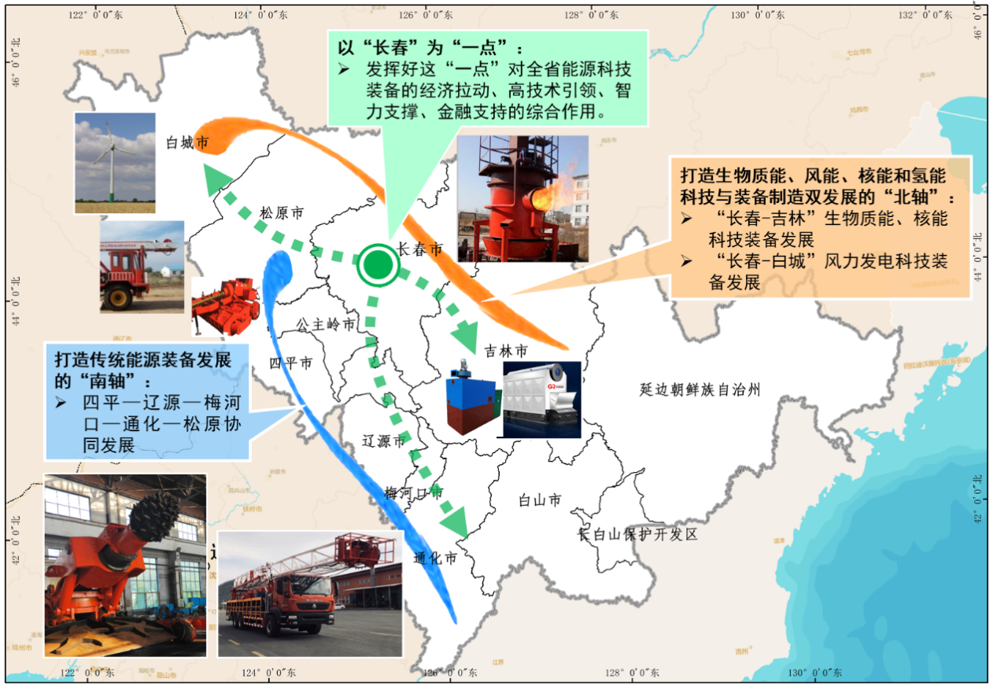
图2 “一点两轴”空间格局图
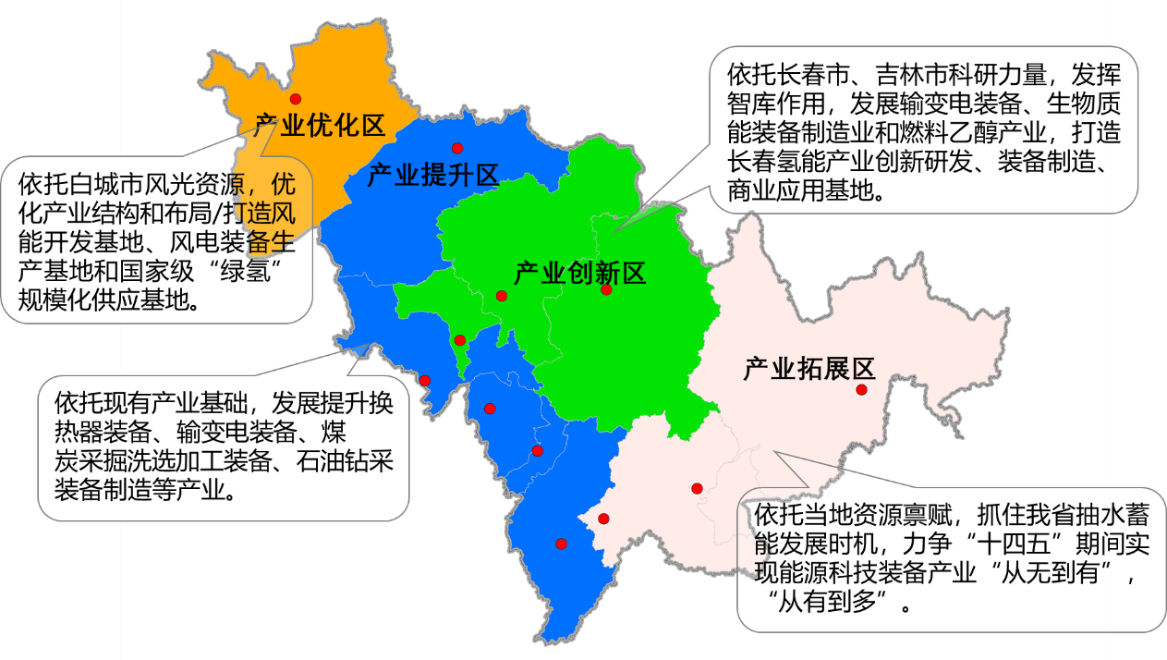
图3 吉林省四大产业发展模式分布图

三、《规划》部署的重点任务
《规划》围绕吉林省能源科技与装备发展目标，从先进可再生能源、新型电力系统、绿色高效化石能源开发利用、能源数字化智能化等方面，确定了相关集中攻关、示范试验和应用推广任务，并制定了技术路线图。
在能源科技发展方面，围绕能源行业发展需求，落实“1355”能源工作思路和“111227”能源发展重点任务，聚焦能源智能化和安全绿色开发、新能源技术提升、新型电力系统构建等方面提出11项重点任务，补强能源科技发展短板，锻造能源科技发展长板，支持清洁低碳、安全高效的现代能源体系建设，以能源科技创新为吉林省“双碳”目标的实现助力赋能。
在能源装备制造方面，传统能源领域，要抓住能源绿色、低碳、智能发展的战略方向，推进智能化采煤和煤炭清洁高效利用、高效自动化油气勘探开采等先进技术装备的研发、优化与升级；新能源领域，要紧抓大容量风机、高效太阳能发电、氢能制储运用等技术装备的研发、引进和应用，加快建立并完善以“风、光、储、氢”装备制造为重点的新能源装备产业体系。立足我省工业基础，以技术进步带动能源装备产业转型升级，提出重点任务9项。

四、《规划》提出的保障措施
为确保“十四五”期间能源科技装备创新发展工作有序开展，《规划》围绕规划引领、工作机制、政府引导、资金支持、政策保障、创新驱动、促进合作7个方面，提出了相关保障措施。
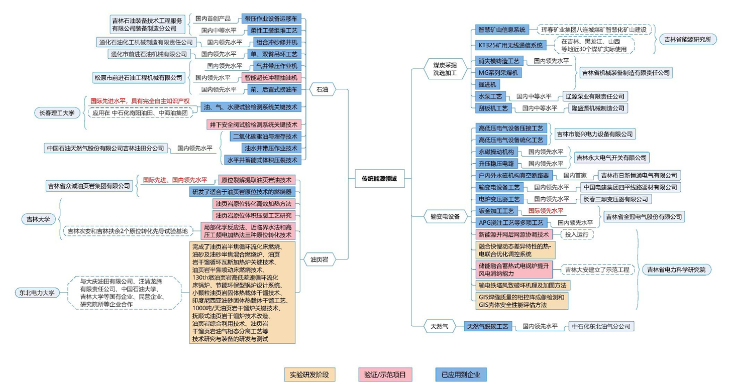图4. 传统能源科技发展状况

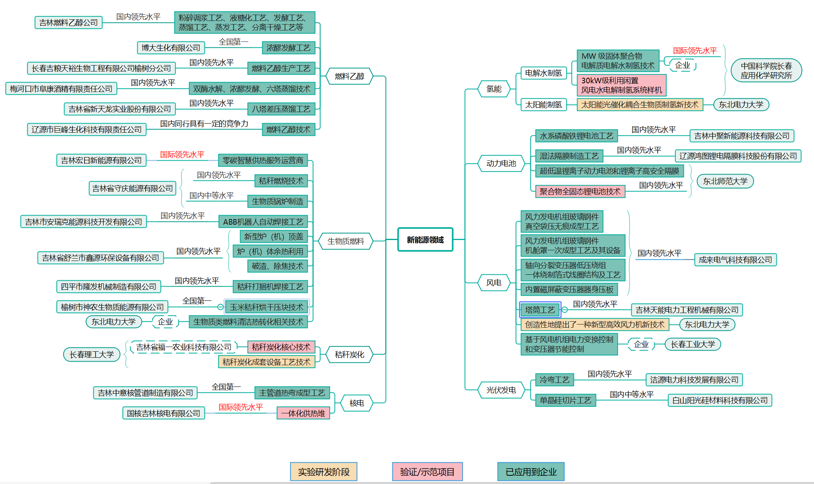
图5. 新能源科技发展状况

